  RESIDENCE LE CHAMP DU LOUP  Place Jean Moulin  31400 Toulouse  Local commerce 3– Lot 103 | 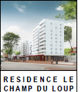
Description du bien
Le commercial 3 se situe au rdc à l’angle nord-est du projet de construction de 63 logements réalisé par TMH. L’accès piéton sera situé dans la nouvelle Place Jean Moulin du quartier Empalot.
Le local commercial 3 sera livré brut, les aménagements intérieurs restant à la charge du preneur.

Céline CLODI 06.37.25.06.62  c.clodi@tm-habitat.fr | Informations complémentaires  Type : Local –Rez-de-chaussée  Surface : 109,10 m²  Frais d’acte réduits  Livraison 3ème trimestre 2024
  Prix du bien | 248 517 €
  Document non contractuel, les prix de ventes pouvant être révisés
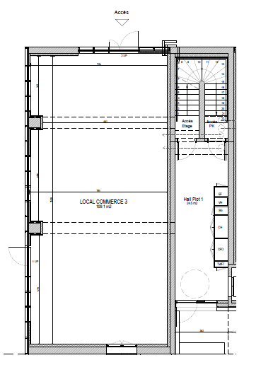 | 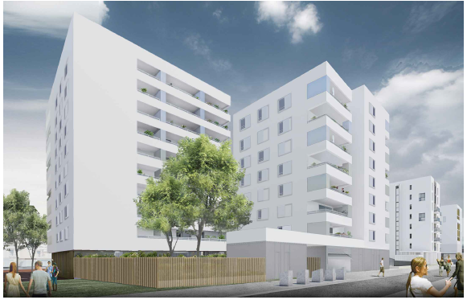
« Les informations sur les risques auxquels ce bien est exposé sont disponibles sur le site Géorisques : www. georisques. gouv. fr »

